

בס"ד | א’ אדר ב’ תשע"ט
אור דוד

אורות הפרשה – הרב נאור מאיר גנון שליט"א.
מספר אחד מהאמרגנים של רבי שלמה קרליבך זצ"ל שרבי שלמה היה תורם מכספו באופן שלא יתואר. בשנת 1963 למניינם לפני חג הפורים הופיע רבי שלמה בפני קהל רב בתל אביב והרוויח 3000 דולר שבהמרה ללירות היה סכום עצום. רבי שלמה תחב את השטרות לכיסו בחיוך רחב שנראה שמתכנן דבר מה ואני ניסיתי והתחננתי שייתן לי לשמור לו על הכסף אך ללא הועיל. רבי שלמה הציע לי להצטרף אליו מחר לנסיעה והסכמתי.למחרת בחג הפורים לאחר קריאת המגילה שכר רבי שלמה משאית קטנה עם נהג והורה לו לנסוע לכיכר ציון. היו שם 3 חנויות צמודות:מאפייה,מכולת וחנות יינות. רבי שלמה נכנס ובירך בשמחה את הסוחרים:"פורים שמח!אם לא קשה לכם,אוכל לקנות את כל הסחורה שלכם?". הסוחרים חשבו שזו בדיחה לפורים אך רבי שלמה היה רציני וכך במשך שעה ארוכה עובדי החנות העמיסו את המשאית בכל טוב.יצאנו לדרך כשרבי שלמה מחזיק רשימה של עניי ירושלים וכולו מאושר שעכשיו אפשר לחלק משלוחי מנות. בכל פעם כשהגענו לבית בנוסף למשלוח ולברכות הלבביות תחב רבי שלמה בדיסקרטיות צרור שטרות לידי בעל הבית.במהלך היום נודע לרבי שלמה שבן דודו נלקח לבית החולים והוא החליט שמשנים תוכניות והולכים לבקרו ולחלק גם שם משלוחים.רבי שלמה הגיע ושימח את בן דודו. לאחר מכן עבר בין כל החולים,חילק משלוחי מנות,דיבר איתם ואף שר וניגן.חולה אחד ביקש ניגון חדש ובו במקום הלחין רבי שלמה את ניגונו ל"ימין ושמאל תפרוצי"(מתוך לכה דודי) במהרה כולם שרו והיו אף חולים שקמו ממיטותיהם ורקדו. כשיצאנו נותרו כמה שעות לשקיעה וחידשנו את החלוקה לעניי ירושלים. בסוף היום לא נותרה לרבי שלמה אפילו לירה אחת.מספר האמרגן שכך הוא זכה לבלות את פורים עם רבי שלמה קרליבך ושמעולם לא זכה לקיים את מצוות משלוח מנות ומתנות לאביונים באופן כה נדיב כמו באותו יום.שנזכה ללמוד מדרכיו, שנזכה ללב אוהב ומלא חסד. אוהב אתכם! שבת שלום‎:-) ‎
דבר בעיתו מה טוב – מאורעות התנ"ך בתאריך היומי, על פי ספרו של הבח"ה דוד צברדלינג ז"ל.
ג' אדר: טו וְשֵׁיצִיא בַּיְתָה דְנָה עַד יוֹם תְּלָתָה לִירַח אֲדָר דִּי הִיא שְׁנַת שֵׁת לְמַלְכוּת דָּרְיָוֶשׁ מַלְכָּא: טז וַעֲבַדוּ בְנֵי יִשְׂרָאֵל כָּהֲנַיָּא וְלֵוָיֵא וּשְׁאָר בְּנֵי גָלוּתָא חֲנֻכַּת בֵּית אֱלָהָא דְנָה בְּחֶדְוָה: יז וְהַקְרִבוּ לַחֲנֻכַּת בֵּית אֱלָהָא דְנָה תּוֹרִין מְאָה דִּכְרִין מָאתַיִן אִמְּרִין אַרְבַּע מְאָה וּצְפִירֵי עִזִּין כתיב לחטיא לְחַטָּאָה עַל כָּל יִשְׂרָאֵל תְּרֵי עֲשַׂר לְמִנְיָן שִׁבְטֵי יִשְׂרָאֵל: יח וַהֲקִימוּ כָהֲנַיָּא בִּפְלֻגָּתְהוֹן וְלֵוָיֵא בְּמַחְלְקָתְהוֹן עַל עֲבִידַת אֱלָהָא דִּי בִירוּשְׁלֶם כִּכְתָב סְפַר מֹשֶׁה:
(עזרא ו,טו-יח) (פסוק טו)
מר"ן בן איש חי – פרשת פקודי שנה שניה.
א. מכלל מלאכות האסורות מן התורה, הוא הכותב והמוחק; ולאו דווקא מוחק אותיות הוא דחייב, אלא אפילו מחק טשטוש דיו בלבד חייב, אם יש במקומו לכתוב שתי אותיות. ואם הוא שיעור אות אחת, אע"פ שפטור מקרבן חטאת וסקילה - הרי זה עשה איסור מן התורה, כדין חצי שיעור דאסור מן התורה. ואם נשאר בידיו טיפת דיו מחמת שהיה כותב בערב-שבת, אסור לרחצה בשבת, אלא כורך עליה חתיכת בגד בעת נטילה שלא יבוא שם מים. וכן הוא הדין אם יש עליו שאר צבע דאסור לרחצו.
י. ביצה שנולדה בשבת, אסורה אפילו בטלטול. ואם כופה עליה כלי שלא תשבר, יזהר שלא יגע בה. ופירות שנשרו מן האילן בשבת, אסורים אפילו בטלטול, ואפילו ספקן אסור.
יא. הרוקק ברוח והרוח מפזר הרוק – אסור, משום דדמי לזורה; ואע"ג דאין מתכון לכך - פסיק רישא הוא ואסור מדרבנן. ואע"ג דיש חולקים על זה - רבו האחרונים ז"ל דחיישי לזה.

זרע שמשון - מגילת אסתר אות ז’.
וְכֶסֶף פְּקוּדֵי הָעֵדָה מְאַת כִּכָּר וְאֶלֶף וּשְׁבַע מֵאוֹת וַחֲמִשָּׁה וְשִׁבְעִים שֶׁקֶל בְּשֶׁקֶל הַקֹּדֶשׁ. (לח כה): מצינו שהמן אמר לאחשוורוש (מגלת אסתר ג ט) ועשרת אלפים ככר כסף אשקול לעושי המלאכה, ואמרו בגמרא (מגילה יג:) אמר ריש לקיש גלוי וידוע לפני מי שאמר והיה העולם שעתיד המן לשקול שקלים על ישראל, לפיכך הקדים שקליהם לשקליו, והיינו דתנן (שקלים ב.) באחד באדר משמיעין על השקלים ועל הכלאים. נראה ליתן טעם יפה למה שנתן המן דוקא עשרת אלפים ככר כסף, שהנה לפי שראה הקב"ה שהמן עתיד לשקול כסף וכו' משום כן הקדים לצוות את ישראל שיתנו שקלים. ומצינו שהשקלים שנתנו בני ישראל נקראים תרומה וכדכתיב (ל טו) לתת את תרומת ה' לכפר על נפשותיכם, והמן שראה שני ישראל נתנו שקלים, רצה לבטל את השקלים שהם התרומה של בני ישראל, וקיימא לן (תרומה פ"ד מ"ז) תרומה עולה באחד ומאה. והיינו שהתרומה בטילה במאה חולין. ומשום כך בדוקא לקח עשרת אלפים ככר, שהם מאה פעמים מאה ככר, וכל שקלי בני ישראל היו יחדו מאת ככר וכדכתיב 'וכסף פקודי העדה מאת ככר', ועיקר כוונת ביטולו היה שרצה לערב הקודש בחול שתהיה הקדושה בטילה במיעוטה ח"ו. [וראה עוד בדברי רבנו שמבאר בהרחבה ענין זה, וגם מבאר היטב מה שנראה שדוקא מפני שראה המן שבני ישראל הביאו שקלים מחמת כן הביא אף הוא שקלים, ואם כן לכאורה אם לא היה הקב"ה מקדים שקליו, לא היה המן נותן שקלים כלל עיי"ש]
עץ החיים – פירוש הסולם על הזוהר, פרשת פקודי דפו"י רס"ט ע”א.
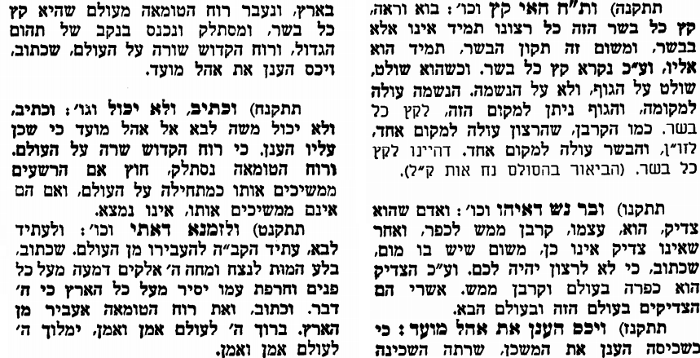
אביעה חידות מני קדם
חידון לפרשת "שבטי ישראל" (שמואל-ב' פרקים ה-ט) מקבילה ל-פקודי על פי חיבורו של הבח"ה דוד צברדלינג ז"ל.

שבת שלום

לתגובות, הקדשות והערות: or.david.way@gmail.com
פתרונות לגליון הקודם: אחד מהנערים, בני יהודה, גִּלְבֹּעַ, דמך, הנאהבים והנעימים, ותקברו אתו


מוקדש להצלחת: נאור מאיר בן אסתר ורעייתו, אוריאל בן אלישבע חפצי ורעייתו.

